Torta al cioccolato con nutella e mascarpone

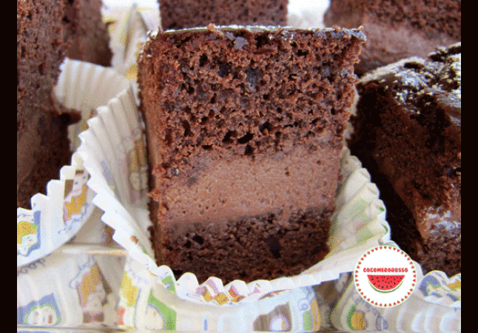
Tipo di ricetta: Dessert
Numero di porzioni: 8 porzioni
Tempi di preparazione: 15 Minuti
Tempi di cottura: 35 Minuti
Pronto a: 0 Minuti
Difficoltà: Facile
Cooking Unit Converter

Ingredienti:
250 g di ricotta
250 g di zucchero
250 g di farina
300 g di latte
70 g di cacao amaro
1 bustina di lievito vanigliato
Farcia:
250 g di mascarpone
200 g di nutella
Preparazione:
Tappa 1: In una ciotola frullare la ricotta con lo zucchero, aggiungere la farina alternando con il latte, finire con cacao e lievito.
Tappa 2: Infornare a 170 g per 35 minuti.
Fare raffreddare il dolce, tagliarlo a metà e farcirlo con la crema di mascarpone e nutella.
Tappa 3: Servire ben freddo
http://cocomerorosso.blogspot.it/2013/10/torta-al-cioccolato-con-nutella-e.html
Commenti dei membri:
5 / 5
Veramente fantastica ho ricevuto tantissimi complimenti . Grazieee. Per chi ha il forno elettrico come me la modalità di cottura è forno statico 180g a 35 mnuti
cristy71 | Inviato il 10/01/2014, 10:05
(0) (0)segnala spam

5 / 5
Fantastica e molto morbida.
silva54 | Inviato il 14/11/2013, 10:18
(0) (0)segnala spam
4 / 5
Semplice e buonissima da fare
Inviato il 13/10/2013, 23:41
(1) (0)segnala spam
5 / 5
Molto buna anche se ipercalorica!

